Міністерство освіти і науки України

НАЦІОНАЛЬНИЙ УНІВЕРСИТЕТ  «ЛЬВІВСЬКА ПОЛІТЕХНІКА»

Кафедра ЕОМ



Звіт

з лабораторної роботи № 6

з дисципліни «Комп’ютерні мережі»

на тему: «Широкосмугове підключення локальної мережі до Internet»

 Виконав: ст. гр. КІ-302

Радевич-Винницький Я.А.

Перевірив: викладач

Замроз П.І.

**Мета роботи:** ознайомлення з широкосмуговим підключенням локальної мережі до Internet.

**Завдання:**

1. Підключити фізично інтернет – шлюз до комп’ютера налаштування та лінії зв’язку з Internet.
2. Отримати доступ до інтерфейсу керування.
3. Виконати налаштування інтернет – шлюзу за кроками.
4. Отримати інформацію про стан підключення .
5. Переконатись у наявності доступу до Internet.
6. Зафіксувати результати у звіті.

**Виконання завдання:**

1. Для підключення пристроїв до мережі інтернет складено схему (Рис. 1)

Комп’ютер підключено до роутера за допомогою Fast Ethernet кабелю, а ноутбуки підключено бездротово. Для емуляції підключення до інтернету використано DNS сервер, який допоможе користувачам заходити на потрібні сайти.

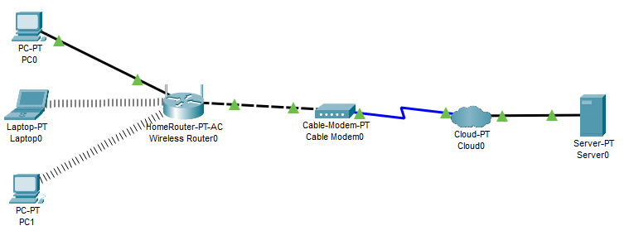

*Рис. 1 – Схема мережі*

1. Задано статичну IP адресу серверу.

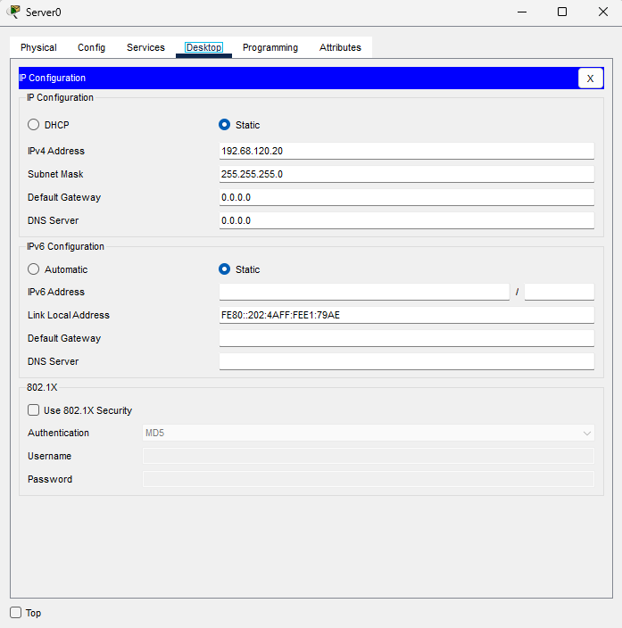

*Рис. 2 – Налаштування IP адреси сервера*

3. Налаштовано роутер (Рис. 4), в якості IP адреси вказано 192.168.0.1, ввімкнено DHCP сервер, задано статичний DNS адрес, що відповідає IP адресі нашого DNS сервера.

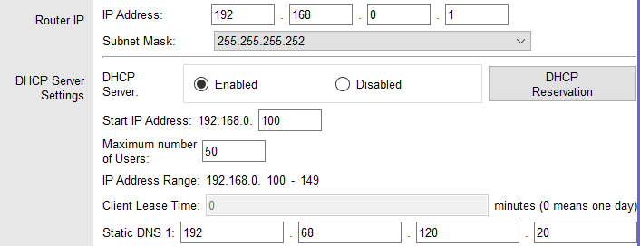

*Рис. 3 – Налаштування роутера*

4. Налаштовано безпровідну мережу роутера, задано їй назву Jstjli, а також вказано Network Mode як Mixed.

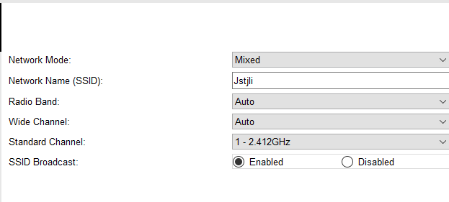

*Рис. 4 – Налаштування безпровідної мережі*

Створено новий запис на DNS сервері, який при переході на cisco.com відкриватиме адресу 192.68.120.20

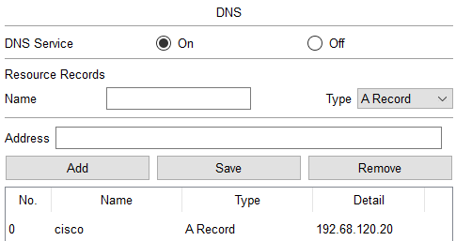  
*Рис. 6 – Новий запис на DNS*

Створено html-сторінки, які будуть відображатись при переході на cisco.com (Рис. 7)

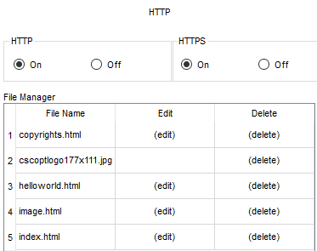

*Рис. 7 – файли html*

Відкривито на одному з комп’ютерів сайт cisco.com

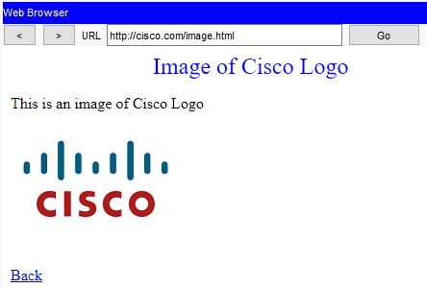

**Висновок:** у ході виконання лабораторної роботи було сторено і досліджено підключення локальної мережі до широкосмугової. Результатом роботи, стало отримання веб-сторінки Cisco при введені відповідного http-запиту у пошуковий рядок браузера симуляційного комп’ютера.